A-LEVEL PAPER 2 PP13 MS

1.
 | [6]
2.
 | [8]
3.
 | [7]
4.
 | [9]
5.
 | [11]
6.
 | (b) | 1 (allow C₂H₅)
 | [17]
7.
 | [15]

8.
[13]
9.
[12]

10.
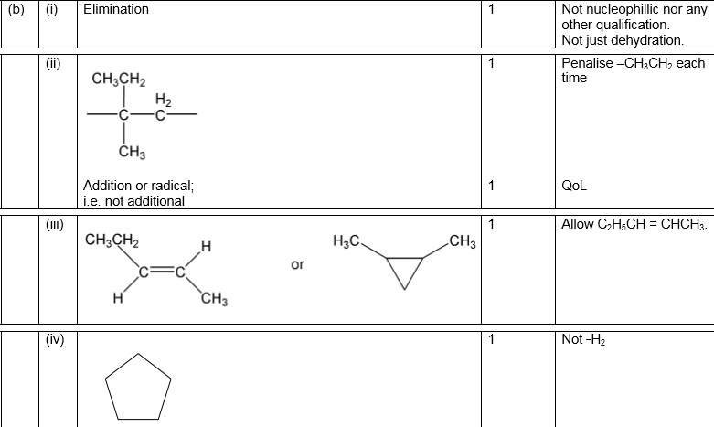
[7]

